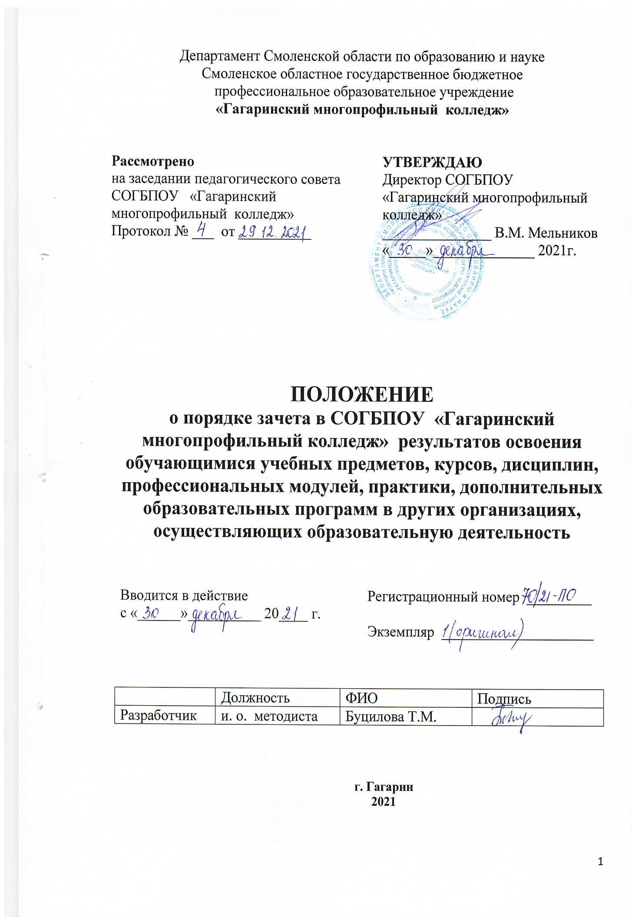
1. Общие положения
1.1. Настоящее Положение определяет требования к порядку зачета результатов освоения обучающимися учебных дисциплин (модулей), практик, дополнительных образовательных программ в других организациях, осуществляющих образовательную деятельность, а также устанавливает правила и процедуру зачета результатов освоения обучающимися дисциплин (модулей), практик, дополнительных образовательных программ в других образовательных организациях (далее соответственно – зачет, результаты пройденного обучения), в том числе процедуру оценивания фактического достижения обучающимся планируемых результатов части осваиваемой образовательной программы в смоленском областном государственном бюджетном профессиональном образовательном учреждении «Гагаринский многопрофильный колледж» (далее - колледж).
1.2. Настоящее положение разработано на основе:
- «Федерального закона об образовании в Российской Федерации» от 29.12.2012 г № 273-ФЗ.
- Приказом Минобрнауки России от 14.06.2013 г. № 464 «Об утверждении Порядка организации и осуществления образовательной деятельности по образовательным программам среднего профессионального образования
- Приказа Министерства образования и науки Российской Федерации, Министерства Просвещения России от 30.06.2020 № 845/369 «Об утверждении Порядка зачета организацией, осуществляющей образовательную деятельность, результатов освоения обучающимися учебных предметов, курсов, дисциплин (модулей), практик, дополнительных образовательных программ в других организациях, осуществляющих образовательную деятельность»
- Письмом Министерство науки и высшего образования РФ от 21 октября 2020 г. N МН-5/20382 «О направлении разъяснений»
- Локальных нормативных актах колледжа
1.3. Данное положение действует в следующих случаях:
- При зачислении в число студентов колледжа лиц на основании документа об образовании (аттестата)
- При поступлении в колледж для получения среднего профессионального образования по программам подготовки специалистов среднего звена после получения профессии, второго среднего профессионального образования, после получения высшего профессионального образования
1.4. Положение распространяется на студентов колледжа, обучающихся на бюджетной и договорной основе по очной или заочной форме.
1.5. Под зачетом (далее – зачет) в настоящем Положении понимается перенос результатов общеобразовательных учебных дисциплин (далее – ОУД), учебных дисциплин (далее – УД), междисциплинарных курсов (далее - МДК), профессиональных модулей (далее - ПМ), практик, дополнительных образовательных программ (далее – ДОП) с соответствующей оценкой в документы об освоении образовательной программы вновь получаемого профессионального образования в колледже из документов об образовании и (или) о квалификации, документов об обучении, полученных студентом при освоении образовательной программы в другой организации, осуществляющей образовательную деятельность, или по другой образовательной программе, реализуемой в колледже.
Переаттестация – дополнительная процедура, проводимая для подтверждения качества и объема знаний у студента по учебным предметам, курсам, дисциплинам (модулям), практикам, изученным им при получении предыдущего профессионального образования.
1.6. Зачет может быть осуществлен в отношении учебных предметов, курсов, дисциплин (модулей), практики, дополнительных образовательных программ (их частей), по которым учебным планом предусмотрена промежуточная аттестация, поскольку зачтенные результаты пройденного обучения учитываются в качестве результатов промежуточной аттестации по соответствующей части осваиваемой образовательной программы . Зачету не подлежат результаты итоговой государственной аттестации.
1.7. Зачет по ОУД, УД, МДК, ПМ, практикам, ДОП осуществляется на основании личного заявления студента или его родителей (законных представителей) несовершеннолетнего студента (Приложение 1), с визой зам. директора по УР, на основании документов, подтверждающих результаты пройденного обучения:
- документов об образовании и (или) о квалификации, в том числе документов об образовании и (или) о квалификации, полученных в иностранном государстве, легализованных в установленном порядке и переведенных на русский язык, если иное не предусмотрено законодательством Российской Федерации или международными договорами Российской Федерации;
- документов об обучении, в том числе справки об обучении, документов, выданных иностранными организациями (справок, академических справок и иных документов), легализованных в установленном порядке и переведенных на русский язык, если иное не предусмотрено законодательством Российской Федерации или международными договорами Российской Федерации
1.8. Зачтенные результаты пройденного обучения учитываются в качестве результатов промежуточной аттестации по соответствующей части осваиваемой образовательной программы.
1.9. Из-за разницы в учебных планах отдельные ОУД, УД, МДК, практики, ДОП могут быть не изучены студентом и как следствие не зачтены. Такие ОУД, УД, МДК, практики, ДОП включаются в индивидуальный учебный план студента для изучения.
1.10. Студент, которому произведен зачет, переводится на обучение по индивидуальному учебному плану, в том числе на ускоренное обучение. Составление индивидуального плана не требуется в случае его соответствия учебному плану группы, в которую обучающийся зачислен приказом директора колледжа
1.11. При установлении несоответствия результатов пройденного обучения по освоенной ранее студентом образовательной программе требованиям к планируемым результатам обучения по соответствующей части осваиваемой образовательной программы, организация отказывает обучающемуся в зачете.
1.12. Не допускается взимание платы со студента за установление соответствия и зачет.
1.13. Зачет может проводиться, если с момента выхода приказа об отчислении (выдачи документа об образовании и (или) о квалификации) заявителя из образовательной организации, в которой он проходил обучение до момента подачи заявления с просьбой о зачете, прошло не более 5 лет.

2. Порядок проведения зачёта
2.1. Зачет осуществляется посредством сопоставления планируемых результатов по соответствующей дисциплине (модулю), практике образовательной программы, которую осваивает студент по учебному плану колледжа, и результатов пройденного ранее обучения, определенных освоенной ранее студентом образовательной программой или ее частью.
2.2. В целях проведения процедуры зачёта приказом директора колледжа на каждый учебных год создаётся аттестационная комиссия в составе директора колледжа, заместителя директора по учебной работе, заместителя директора по учебно-производственной работе, заведующих отделениями, председателей предметно-цикловых комиссий.
2.3. Аттестационная комиссия на основании имеющихся у заявителя документов о предыдущем образовании:
- определяет перечень ОУД, УД, МДК, ПМ, практик, ДОП общий объем часов (сопоставляет зачетных единиц, недель), пройденных (изученных) студентом на предыдущем этапе профессиональной подготовки, с перечнем ОУД, УД, МДК, ПМ, практик, ДОП общим объемом часов (зачетных единиц, недель) содержащихся в учебном плане по данной специальности;
- определяет список ОУД, УД, МДК, ПМ, практик, ДОП, по которым возможно принятие решения о зачете;
- определяет перечень ОУД, УД, МДК, ПМ, практик, ДОП подлежащих процедуре переаттестации;
- оформляет протокол (Приложение 2).
2.4. Зачёт результатов освоения ОУД, УД, МДК, ПМ, практики, ДОП возможен при условии соответствия наименования ОУД, УД, МДК, ПМ, практики, ДОП, формы промежуточной аттестации, общего объема часов (зачетных единиц, недель), отведённых на изучение ОУД, УД, МДК, ПМ ДОП, практики, ДОП по учебному плану по специальности в колледже и подтверждается в соответствующем документе об образовании и (или) квалификации, документов об обучении, в том числе справки об обучении или о периоде обучения заявителя. Допускается отклонение общего количества часов, отведённых на изучение ОУД, УД, МДК, ПМ, практики, ДОП по учебному плану специальности в колледже не более 10% в сторону уменьшения.
Курсовая работа (проект) зачитывается при условии совпадения наименования дисциплины, по которой она выполнена (написана).
2.5. При несовпадении формы промежуточной аттестации по ОУД, УД, МДК, ПМ, практике (зачет вместо дифференцированного зачета или экзамена), рассматриваемая ОУД, УД, МДК, ПМ, практика может быть зачтена на «удовлетворительно». При несогласии обучающегося с оценкой за ним сохраняется право переаттестации.
2.6. При несовпадении всех или части условий п. 2.3. студент направляется на переаттестацию.
2.7. Решение о зачете учебных дисциплин, модулей, практик принимается в срок, не превышающий 5 рабочих дней с момента получения заявления от студента или родителя (законного представителя) несовершеннолетнего студента.
2.8. Зачет оформляется приказом директора по колледжу. В нем указывается перечень и объемы зачтенных ОУД, УД, МДК, практик, ПМ, ДОП с оценкой или зачетом (в соответствии с формой промежуточной аттестации, установленной учебным планом колледжа по соответствующему учебному плану) (Приложение 3).
Проект приказа готовится заведующим отделением колледжа.
Выписка из приказа о зачтенных ОУД, УД, МДК, практиках, ПМ, ДОП хранится в личном деле студента.
2.9. Записи о зачтенных ОУД, УД, МДК, практиках, ПМ, ДОП заведующий отделением переносит в зачетную книжку студента в семестр, соответствующий семестру изучения данных учебных предметов, курсов, дисциплин (модулей), практик в учебном плане по специальности в колледже, заверяются подписью председателя аттестационной комиссии. В графах «Дата сдачи экзамена», « Дата сдачи зачета» проставляется дата приказа о зачете ОУД, УД, МДК, практик, ПМ.
Классный руководитель на основании записей в зачетной книжке студента заполняет раздел «Отметки промежуточной и итоговой аттестации» личного дела студента, сводную ведомость успеваемости.
2.10. Зачтённые ОУД, УД, МДК, практики, ПМ, ДОП отмечаются в зачётной книжке студента, в сводной ведомости успеваемости, личном деле студента знаком * (звёздочка).
2.11. При переводе или отчислении студента указанные записи вносятся в справку об обучении, а по окончании колледжа - в приложение к диплому о среднем профессиональном образовании, наравне с записями о дисциплинах, модулях, практиках, пройденными в Колледже.
2.12. Студенты, имеющие зачёты, освобождаются от повторного изучения соответствующих учебных дисциплин, междисциплинарных курсов, профессиональных модулей, практик и могут не посещать занятия по зачтённым учебным дисциплинам, междисциплинарным курсам, профессиональным модулям, практикам.

3. Порядок проведения переаттестации
3.1. Переаттестация предполагает осуществление контроля со стороны преподавателя, ведущего данные ОУД, УД, МДК, практику, ПМ, ДОП и проводится в форме, определяемой учебным планом по специальности, с использованием контрольно-оценочных средств для промежуточной аттестации.
3.2. Перед переаттестацией студенту предоставляется возможность ознакомиться с программой переаттестуемых ОУД, УД, МДК, практик, ПМ, ДОП и перечнем вопросов (заданий) для промежуточной аттестации.
3.3. Переаттестацию студенты должны пройти в течение семестра, в котором они были зачислены (переводом, восстановлением) приказом директора колледжа до начала экзаменационной сессии.
3.4. Переаттестация оформляется приказом по колледжу. В нем указывается перечень и объемы ОУД, УД, МДК, практик, ПМ, ДОП, которые должны быть переаттестованы в соответствии с формой промежуточной аттестации, установленной учебным планом колледжа, сроки переаттестации (Приложение 3).
Проект приказа готовится заведующим отделением колледжа.
3.5. Конкретные сроки переаттестации устанавливаются заведующим отделением колледжа с учетом заданного приказом директора периода переаттестации, согласовываются с преподавателями, проводящими переаттестацию.
При необходимости составляется индивидуальный график переаттестации.
3.6. Перед переаттестацией заведующий отделением может организовать консультации по переаттестуемым дисциплинам.
3.7. Итоги переаттестации оформляются в направлении (Приложение 3), выданном заведующим отделением колледжа, подписываются преподавателем, проводящим переаттестацию.
3.8. Записи о переаттестованных ОУД, УД, МДК, практиках, ПМ, ДОП заносятся преподавателем в зачетную книжку студента в семестр, соответствующий семестру изучения данных учебных предметов, курсов, дисциплин (модулей), практик в учебном плане по специальности в колледже, заверяются подписью преподавателя. В графах «Дата сдачи экзамена», « Дата сдачи зачета» проставляется дата переаттестации ОУД, УД, МДК, практиках, ПМ ДОП,
Классный руководитель на основании записей в зачетной книжке обучающегося заполняет раздел «Отметки промежуточной и итоговой аттестации» личного дела обучающегося, сводную ведомость успеваемости.
3.9. При переводе или отчислении студента указанные записи вносятся в справку об обучении, а по окончании колледжа - в приложение к диплому о среднем профессиональном образовании.
3.10. Наличие непереаттестованных ОУД, УД, МДК, практик, ПМ, ДОП по истечении сроков переаттестации приравнивается к академическим задолженностям.

4. Заключительные положения

4.1. Настоящее Положение вступает в силу с момента его утверждения директором.
4.2. В Положение могут вноситься изменения, дополнения в связи с изменением федеральной нормативной базы и совершенствованием образовательного процесса. Изменения и дополнения вступают в силу в указанном выше порядке.
4.3. Требования Положения являются обязательными для всех участников образовательных отношений.
4.4. Студенты и педагогические работники колледжа должны быть ознакомлены с текстом Положения, в том числе посредством размещения локального нормативного акта на официальном сайте колледжа

Приложение 1
Директору СОГБПОУ
«Гагаринский многопрофильный колледж»
Мельникову В.М.
_________________________________________
(ФИО студента)

заявление.

Прошу Вас рассмотреть возможность зачета в качестве результатов обучения осваиваемой образовательной программы по специальности
_______________________________________________________________
на базе ____________________________________________________________
(основного общего образования, среднего общего образования)
следующих учебных дисциплин (модулей), практик, дополнительных образовательных программ, изученных мной в _____________________________
____________________________________________________________________________________________________________________________________
______________________________________________________________________________________________________________________________________________________________________________________________________
(наименование образовательной организации, город, государство )
в период с "___" ___________ 20___г. по "___" ____________ 20___г.:

№ | Полное наименование дисциплины  (модуля), практики, дополнительных  образовательных программ по  документу об образовании | Объем часов,  (зачетных  единиц, недель) | Форма  промежуточной  аттестации | Оценка

К заявлению прилагаю______________________________________________________
_____________________________________________________________________________
_____________________________________________________________________________
«___»____________________20____г.

_____________/__________________
подпись расшифровка подписи

Приложение 2
ПРОТОКОЛ № ___________
заседания аттестационной комиссии
от «_______» ___ _______ 20_____ г.
Председатель комиссии:
________________________
Члены комиссии:
_________________________
__________________________
__________________________
__________________________

Повестка дня.
1. Зачет ОУД, УД, МДК, практикам, ПМ, ДОП студента
_________________________________________________________________
(ФИО полностью)
по специальности___________________________________________________
(код и наименование специальности)

на основании______________________________________________________
_________________________________________________________________
(наименование, серия и номер документа, представленного к зачету, дата выдачи)

выданного_____________________________________________________________________________________________________________________________________________________________________________________________
(наименование образовательного учреждения, выдавшего документ)
и учебного плана по специальности ___________________________________
___________________СОГБПОУ «Гагаринский многопрофильный колледж»

КОМИССИЯ ПОСТАНАВЛЯЕТ:
1. На основании рассмотрения вышеуказанного документа о предыдущем образовании и (или) о квалификации, справки об обучении и учебного плана колледжа по специальности зачесть __________________________________ следующие
(ФИО)
ОУД, УД, МДК, практики, ПМ, ДОП:

№ |  | Объем часов,  (зачетных  единиц, недель) | Форма  промежуточной  аттестации | Оценка
  Индекс и наименование дисциплины, модуля, курсовой работы (проекта), практики и т.д.
2. В срок до ________________ пройти переаттестацию по следующим ОУД, УД, МДК, практикам, ПМ, ДОП:

№ |  | Объем часов,  (зачетных  единиц, недель) | Форма  промежуточной  аттестации
  Индекс и наименование дисциплины, модуля, курсовой работы (проекта), практики и т.д.

Председатель комиссии: _______________________
Члены комиссии:
____________________________
____________________________
____________________________
____________________________
____________________________

Студент __________________________ознакомлен с протоколом
(ФИО)
«______» _____________ 20 _____ г. _________________
(подпись)

Приложение 3
ПРИКАЗ (проект)

О зачете результатов
ранее пройденного обучения
от «____»_________ 20_____ г. № ________

В соответствии с Положением о порядке зачета в СОГБПОУ «Гагаринский многопрофильный колледж» результатов освоения обучающимися учебных предметов, курсов, дисциплин, профессиональных модулей, практики, дополнительных образовательных программ в других организациях, осуществляющих образовательную деятельность

Приказываю:
1. ___________________, студенту _____ курса ______ формы
(фио)
обучения специальности __________________________________________,
(наименование и код специальности)
ранее обучавшемуся в __________________________________________________________________
(название ОУ)
провести зачёт следующих дисциплин, междисциплинарных курсов, профессиональных модулей, практик, дополнительных образовательных программ:
№ |  | Объем часов,  (зачетных  единиц, недель) | Форма  промежуточной  аттестации | Оценка
  Индекс и наименование дисциплины, модуля, курсовой работы (проекта), практики и т.д.

2. Зав. отделением ________________ в срок _______организовать проведение переаттестации студенту ______________________ по следующим дисциплинам, междисциплинарным курсам, профессиональным модулям, практикам:
№ |  | Объем часов,  (зачетных  единиц, недель) | Форма  промежуточной  аттестации
  Индекс и наименование дисциплины, модуля, курсовой работы (проекта), практики и т.д.

3. Учебные дисциплины, профессиональные модули, междисциплинарные курсы, практики учебного плана Колледжа, а именно
1. _____________________
2. _____________________
и. др.
изучаются и сдаются студентом ____________________в соответствии с индивидуальным учебным планом до окончания первого после зачисления (восстановления, перевода) семестра (примечание – в случае перехода на ускоренное обучение)
Основание: протокол заседания аттестационной комиссии №_______ от «____»__________ 20___ г.

Директор _____________

Приложение 4
смоленское областное государственное бюджетное
профессиональное образовательное учреждение
«Гагаринский многопрофильный колледж»

Н А П Р А В Л Е Н И Е
на переаттестацию учебной дисциплины (МДК, практики, ПМ)

Преподавателю_____________________________________________________
Студент___________________________________________________________
Специальность __________________________________________________________________
Курс__________ группа______________
Направляется к Вам на переаттестацию учебной дисциплины (МДК, практики, ПМ) _____________________________________________________
__________________________________________________________________
_________________________________________________________________
Форма промежуточной аттестации по учебному плану__________________
_______________________________________________________________
Дата переаттестации «____» _______________20____г.
Зав. отделением ________________ ________________________
подпись Ф.И.О. расшифровка подписи
«___» ________________20___г.

В результате переаттестации учебной дисциплины (МДК, практики, ПМ)
студент получил оценку___________________________________________
Преподаватель________________ ____________________________
подпись Ф.И.О. расшифровка подписи
«___» ________________20___г.

